Занятие № 65.
Тема: Изучение лекарственных растений нашей местности
С моего цветка берёт
Пчёлка самый вкусный мёд.
(Липа)

Цветы липы являются потогонным средством.

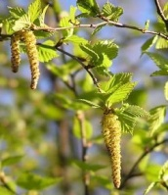
- Если сделался больной,
Быстро в баню – там в парной
Бабушки и деды лечили эти беды.
Когда кашель от мороза, парься веником березы.
Вкусен и полезен березовый сок. За этот целебный дар люди часто губят березку.
- Не руби березы белой,
Не губи души лесной,
Не губи и зла не делай,
А особенно весной.

Не губи, не тронь березы,
Обойдись с ней по-людски,
А иначе брызнут слезы,
Сам засохнешь от тоски.

Пусть береза, как невеста,
Бережет свою красу,
Ей не в печке жаркой место,
Место ей всегда в лесу.
- Как быть, если перед вами истекающее соком дерево: если рана свежая, нужно наложить пластырь или повязку из чистой тряпочки и влажной глины, а если процесс гниения начался и разрубленное место потемнело, его надо расчистить ножом до здоровой светлой древесины и тогда только наложить повязку.

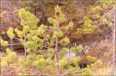
Сосна там красна, где взросла.
Всякая сосна своему бору шумит.
- Посади сосну.
Лучше не одну —
Вместе с кленом,
Елкой, вязом,
Посади их вместе
Разом
Из почек готовят «сосновый мёд», который полезен при весеннем недостатке витаминов.
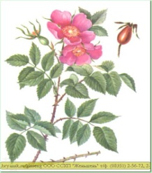

На кустах колючей дикой розы
Витамина С большие дозы. (Шиповник)
Растение используется как витаминное, общеукрепляющее,

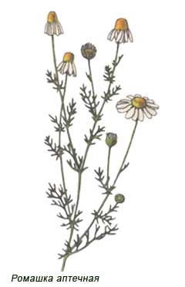
- На синем лугу распустилась ромашка. Какая на ней золотая рубашка!
Я глаз от нее отвести не могу. Да это же солнце на синем лугу!
(Ромашка)
Настоем цветов ромашки полощут горло при боли.
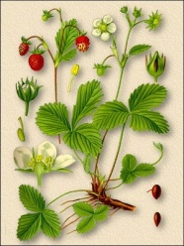

Под зелёным под листом
Я люблю устроить дом.
А когда я повкуснею,
А когда я покраснею,
Ребятишки тут как тут! –
Обязательно найдут! (Земляника)
Ягоды земляники восстанавливают слабый организм.
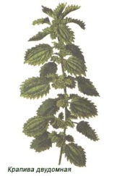
ТРАВА, КОТОРАЯ ОБЖИГАЕТ
- Как только не ругают меня. Я виновата лишь в том, что умею себя защитить! Неосторожно дотронешься до меня — долго потом рука будет «гореть». На моём стебле и листьях сидят жесткие волоски. Внутри волосков — едкая жидкость. Если прикоснёшься ко мне, иголочками вопьюсь в кожу и едкая жидкость выльется. Она-то и вызывает на коже жжение. Конечно же я…(Крапива)
Как же удивительно, что из крапивы, к которой страшно прикоснуться, можно варить очень вкусные и полезные супы!

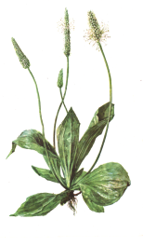
- Путника друг подорожник,
Скромный невзрачный листок.
Ты на порезанный палец
Влажной заплаткою лёг
Многим из нас невдомёк
Что отыскалось лекарство
Тут же на тропке у ног.. (Подорожник)
Листья растения останавливает кровотечение.

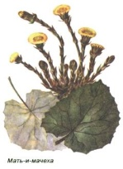
Снег не весь ещё сошёл
Обогрелся чуть песок,
А на нём уже расцвёл
Жёлтый маленький цветок. (Мать-и-мачеха).
Отвар травы полезен при кашле.
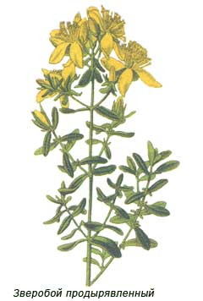
–Почему так названо растение? ( С одной стороны листья мягкие, а с другой жёсткие)

Говорят, я злой,
Для зверей плохой.
Не брани меня ,
Пожалей меня. (Зверобой)
Заживляет раны человека .

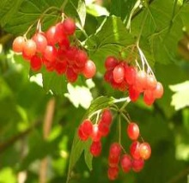
В сенокос – горька,
А в мороз – сладка,

Что за ягодка? (Калина)
Отвар плодов применяют при повышенном кровяном давлении.

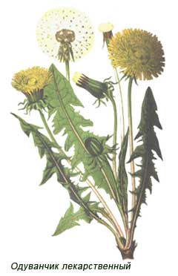
- Этот цветок очень любопытный. Пробудившись весной, он внимательно посмотрел вокруг себя и увидел солнышко, которое заметило и осветило его желтым лучиком. Пожелтел цветок и так полюбил светило, что не отводит от него восторженного взгляда. Взойдет солнце на востоке — на восток смотрит, поднимется в зенит — поднимет головку кверху, приблизится к закату — не спускает с заката взгляда. И так всю жизнь, пока не поседеет. А станет седым, распушится — и полетят по ветру пушинки-парашютики с семенами, увидят хорошую полянку, опустятся, зернышко спрячется в какую-нибудь впадинку и пролежит до весны. Что это за растение?
(Одуванчик) Сок одуванчика применяется при бородавках.

- Люби лес, люби природу, будешь вечно мил народу.

Вопросы для закрепления:
- Назовите лекарственные растения нашей местности.
- Какая польза от лекарственных растений?
- Расскажи о полезных свойствах мать и мачехи.
- Что лечит ромашка?
- Назови лекарственные травы, которые растут у тебя во дворе.
- Твои близкие пользуются лекарственными травами? Какими?.

Кроссворд «Лекарственные растения»

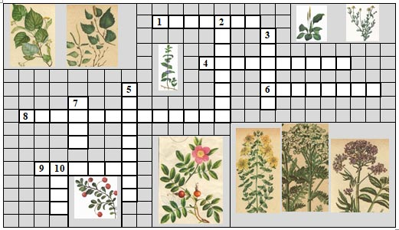

3. Разгадывание кроссворда и чтение ключевых слов.
По горизонтали:
1.
А если случится тебе простудиться,
Привяжется кашель, поднимется жар,
Придвинь к себе кружку, в которой дымится
Слегка горьковатый, душистый отвар.
4.
Вот такой он: двужильный, выносливый,
В знойный день в пыли, как в дыму,
И подошвами, и колёсами,
И копытами по - нему.
А в беде он ещё и поможет:
Если боль обожжёт как огонь,
На горячую рану положит
Исцеляющую ладонь.
6.
Золотист, красив на вид –
Для коровок ядовит.
8.
Каждый лист разбит на дольки.
Посчитай-ка, долек сколько?
Восемь, десять, двадцать, тридцать
Тут легко со счёта сбиться.
У кого желанье есть
Дольки снова перечесть?
9.
Что за бусинка вот тут
На стебле повисла?
Глянешь – слюнки потекут,
А раскусишь – кисло!
По вертикали:
2.
Где-то в чаще, дремучей,
За оградой колючей,
У заветного местечка
Есть волшебная аптечка:
Там красные таблетки
Развешены на ветке.
3.
В ней живёт четыре угодья (дела)
Первое дело – мир освещать,
Дело второе – больных исцелять,
Третье дело – усталость снимать,
Четвёртое дело – ума прибавлять.
5. Какое лекарственное растение, входящее в состав сердечных средств, получило в народе название «мяун-трава» и почему?
7.
Об Олеге этим утром
Говорили все девчонки:
«У него сегодня печень
Разболелась от тушёнки!»
Чем помочь ему? – спросили.-
Ну, конечно же, травой!
Заварили, напоили,
Только надо знать, какой!
10.
С моего цветка берёт
Пчёлка самый вкусный мёд.
А меня все обижают:
Шкурку тонкую сдирают.

